PÄIVÄOPETUKSEEN HAKENEIDEN MUOTOKUVA 2016

Kevään ja syksyn 2016 yhteishaun kautta
Satakunnan ammattikorkeakoulun päiväopetuksen
valintakokeisiin osallistuneet hakijat

Jaana Puska & Erja Kuurila

SISÄLTÖ

Tiivistelmä

1 Johdanto

2 NAISIA 59 % HAKIJOISTA

3 SUOMALAISELLA YLIOPPILASTUTKINNOLLA HAKI 55 %

4 SATAKUNTALAISTEN OSUUS LISÄÄNTYNYT VIIME MITTAUKSESTA ˗ 62 % HAKIJOISTA

5 ENSISIJAISESTI SAMKIIN HAKENEET

6 KÄYTÄNNÖNLÄHEISYYS JA SIJAINTI EDELLEEN TÄRKEIMMÄT KRITEERIT

7 TÄRKEIMMÄKSI TIEDON LÄHTEEKSI ON NOUSSUT OPINTOPOLKU.FI; SAMKIN NETTISIVUT SEURAAVANA

LIITE 1 Kyselylomake (suomenkielinen)
LIITE 2 Kyselylomake (englanninkielinen)

TIIVISTELMÄ

Päiväopetukseen hakeneiden muotokuva-raportti selvittää Satakunnan ammattikorkeakoulun tutkintoon johtavaan päiväopetukseen hakeneiden koulutus- ja maantieteellistä taustaa, koulutuspaikan valinnan perusteita, tiedonsaantia koulutuksesta sekä mielikuvaa ammattikorkeakouluopinnoista ja näissä asioissa tapahtunutta muutosta.

Kevään ja syksyn 2016 yhteishaussa SAMKiin haki yhteensä 6971 hakijaa (suomenkielisten ja vieraskielisten yhteishaku). Ensisijaisia hakijoita oli 1682.

Aineisto hankittiin e-lomake-kyselyllä, josta tieto hakijoille meni valintakoekutsun yhteydessä. Tulokset on kuvattu frekvenssi- ja prosenttijakaumina sekä graafisina esityksinä. Kyselyyn vastasi 660 hakijaa (=N).

Raportissa olevat vuoden 2016 luvut sisältävät sekä syksyn että kevään valintakokeisiin osallistuneiden vastaukset, aikaisempien vuosien (ennen vuotta 2013) tuloksissa on pelkästään kevään valintakokeisiin osallistuneiden vastaukset, joten tämä pitää huomioida verrattaessa vuosia toisiinsa.

Tulokset: Hakijoiden enemmistö oli edelleen naisia. Naisten osuus hakijoista oli 59 %; miesten osuus 41 %. Selvimmin naisenemmistöisiä ohjauksen aloja olivat kauppa, hallinto ja oikeustieteet sekä terveys- ja hyvinvointialat. Tietojenkäsittely ja tietoliikenne, tekniikan alat ja palvelualat olivat edelleen selvästi miesenemmistöisiä. Ohjauksen alojen sisällä oli koulutusohjelmakohtaisia eroja.

Raportissa mainitut koulutusohjelmat sijoittuvat seuraavasti ohjauksen alojen alle. Kauppa, hallinto ja oikeustieteet: kansainvälinen kauppa ja liiketalous, Tietojenkäsittely ja tietoliikenne: tietojenkäsittely ja tieto- ja viestintätekniikka, Tekniikan alat: energia- ja ympäristötekniikka, konetekniikka, logistiikka, rakennus- ja yhdyskuntatekniikka, sähkö- ja automaatiotekniikka ja tuotantotalous, Terveys- ja hyvinvointialat: fysioterapia, hoitotyö, physiotherapy, sosiaaliala ja terveydenhoitotyö ja Palvelualat: matkailu, merenkulku (merikapteeni) ja merenkulku (insinööri).

Hakijoiden enemmistö oli edelleen ylioppilaita: ylioppilaita oli hakijoista 55 % ja ammatillinen tutkinto oli 38 %:lla. Ammatillisen tutkinnon pohjalta hakeneita oli eniten merenkulussa (insinööri) 75 %. Merenkulun (insinööri) koulutusohjelman lisäksi sähkö- ja automaatiotekniikan, tieto- ja viestintätekniikan, rakennus- ja yhdyskuntatekniikan, konetekniikan, tuotantotalouden, tietojenkäsittelyn ja liiketalouden koulutusohjelmassa. Ylioppilaita oli eniten fysioterapian koulutusohjelmaan hakeneissa (76 %).

Satakuntalaisia oli hakijoista 62 %, määrä on palautunut edellisvuosien tasolle. Varsinaissuomalaisten hakijoiden osuus oli 12 % ja pirkanmaalaisten 14 %. Seuraavaksi eniten hakijoita oli uudeltamaalta ja kanta-hämeestä.

Kyselyyn vastanneista ensisijaisesti SAMKiin hakeneita oli 73 prosenttia. Yli puolet 57 % hakijoista oli hakenut myös toiseen ammattikorkeakouluun ja 14 % yliopistoon. Mielikuvat ovat ennallaan. Ammattikorkeakouluopintoja 59 % piti käytännönläheisinä. Sijainti 65 % oli edelleen tärkein peruste hakea SAMKiin. Seuraavaksi tärkeimmät ensisijaiset perusteet olivat monipuolinen opetustarjonta ja kavereiden suositus.

Tärkein markkinointitoimi oli SAMKin hakijan opas netissä 68 %, toisena mainonta sosiaalisessa mediassa (esim. facebook) 24 % ja kolmantena messut tai tapahtumat 11 %. Tärkein tietolähde uutena on opintopolku.fi 67 %. Toiseksi tärkein tietolähde oli SAMKin nettisivut 59 % ja kolmantena ystävät tai tuttavat 27 %.

Muotokuva-tutkimusten sarja (nykyisin päiväopetukseen hakeneiden muotokuva-raportti) aloitettiin vuonna 1998. Pitkiä raportteja on tehty seitsemän, vuosina 1998–2003 ja 2005. Vuodesta 2006 kysely on raportoitu tämän lyhyen koosteen muodossa. Kooste on luettavissa SAMKin intranetissä, laatukäsikirjan laatutallenteissa.

1 JOHDANTO

Kysely on suunnattu kaikille, jotka osallistuvat Satakunnan ammattikorkeakoulun (SAMK) päiväopetuksen tutkintokoulutuksen kevään ja syksyn valintakokeisiin. Tiedot kerättiin liitteenä olevalla kyselylomakkeella (Liite 1 ja 2). Kyselyyn ovat vastanneet vain SAMKissa valintakokeeseen osallistuneet.

2 NAISIA 59 % HAKIJOISTA

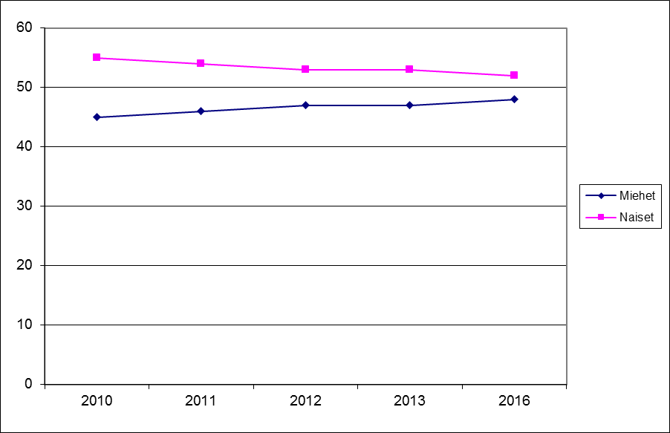
KUVIO 2.1. Mies- ja naishakijoiden osuus vuosina 2010–2016

Kuvion 2.1. luvut kertovat kaikkien hakijoiden sukupuolijakauman; otsikon luku kertoo valintakokeeseen osallistuneista, jotka vastasivat kyselyyn.

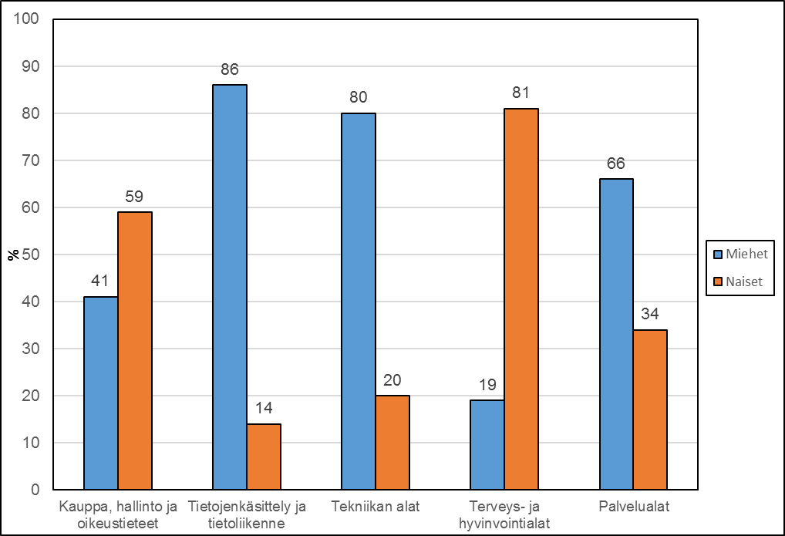
Kuvio 2.2. Mies- ja naishakijoiden osuus ohjauksen aloittain 2016

Taulukko 2.1. Mies- ja naishakijoiden osuus koulutusohjelmittain vuonna 2016
Koulutusohjelma | Mies |  | Nainen
 | Lkm | % | Lkm | %
Energia- ja ympäristötekniikka | 16 | 89 | 2 | 11
Konetekniikka | 28 | 88 | 4 | 13
Logistiikka | 11 | 69 | 5 | 31
Merenkulku (merikapteeni) | 9 | 69 | 4 | 31
Merenkulku (insinööri) | 11 | 92 | 1 | 8
Rakennus- ja yhdyskuntatekniikka | 18 | 69 | 8 | 31
Sähkö- ja automaatiotekniikka | 35 | 88 | 5 | 12
Tieto- ja viestintätekniikka | 17 | 100 | 0 | 0
Tuotantotalous | 12 | 67 | 6 | 33
Fysioterapia | 9 | 27 | 24 | 73
Hoitotyö | 28 | 18 | 128 | 82
Physiotherapy | 0 | 0 | 4 | 100
Sosiaaliala | 27 | 23 | 119 | 77
Terveydenhoitotyö | 12 | 14 | 74 | 86
Liiketalous | 6 | 40 | 9 | 60
Kansainvälinen kauppa | 9 | 41 | 13 | 59
Matkailu | 1 | 14 | 6 | 86
Tietojenkäsittely | 19 | 76 | 6 | 24

3 SUOMALAISELLA YLIOPPILASTUTKINNOLLA HAKI 55 %

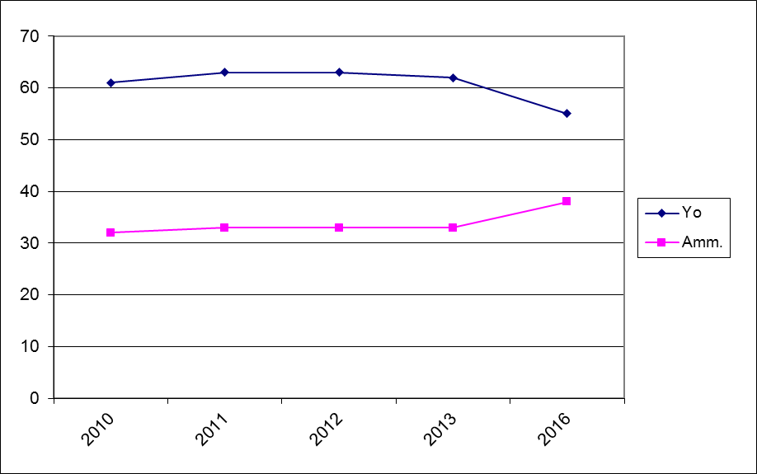
KUVIO 3.1. Hakijoiden pohjakoulutusjakauma (%) vuosina 2010–2016

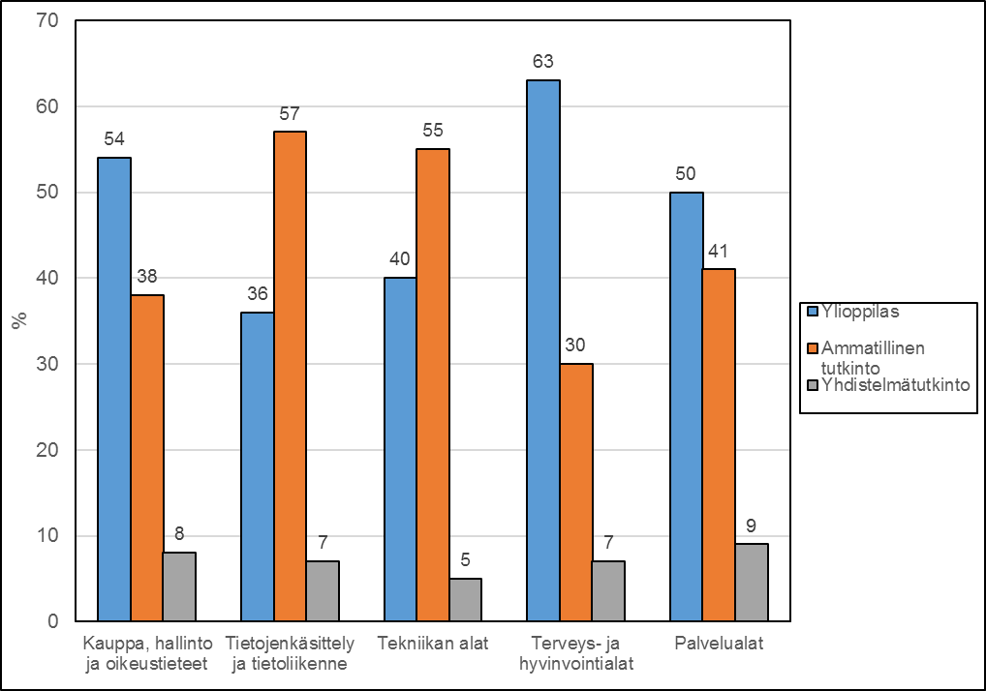
KUVIO 3.2. Pohjakoulutus ja ohjauksen ala vuonna 2016

4 SATAKUNTALAISTEN OSUUS LISÄÄNTYNYT VIIME MITTAUKSESTA ˗ 62 % HAKIJOISTA

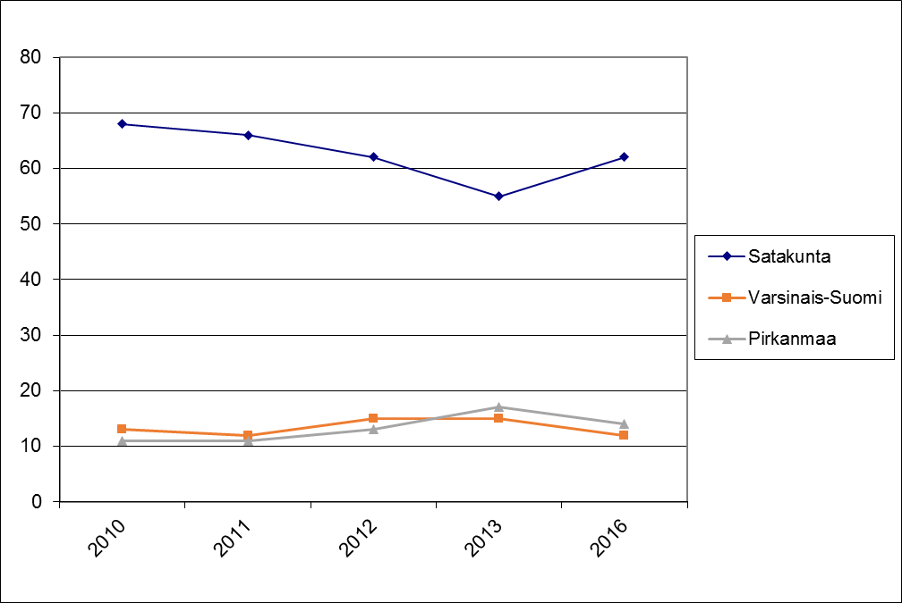
KUVIO 4.1. Satakuntalaisten ja naapurimaakuntien hakijoiden osuus (%) vuosina 2010–2016

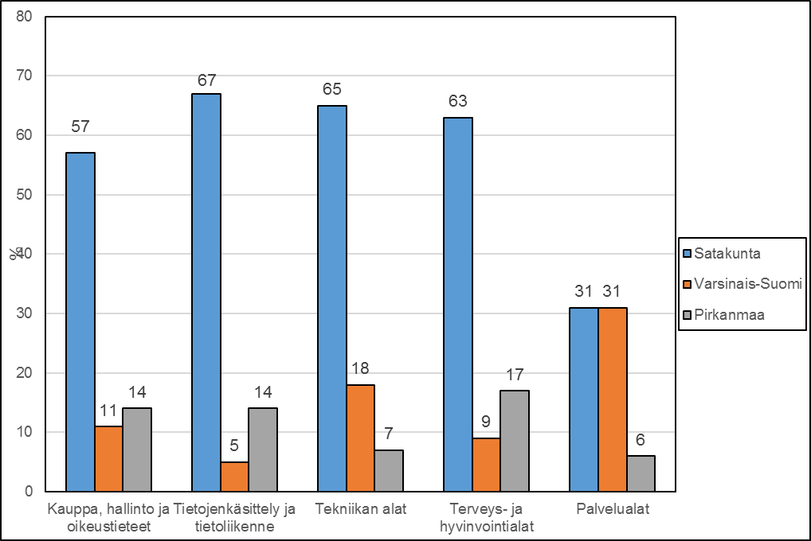
KUVIO 4.2. Tärkeimmät rekrytoitumismaakunnat ohjauksen aloittain 2016

5 ENSISIJAISESTI SAMKIIN HAKENEET

Hakijakyselyyn vastanneista 38 % oli pyrkinyt SAMKiin myös aiemmin.

KUVIO 5.1. SAMKiin ensisijaisesti hakeneiden, muihin ammattikorkeakouluun hakeneiden,
yliopistoon hakeneiden sekä jo aikaisemmin SAMKiin hakeneiden osuudet (%) vuosina 2010–2016

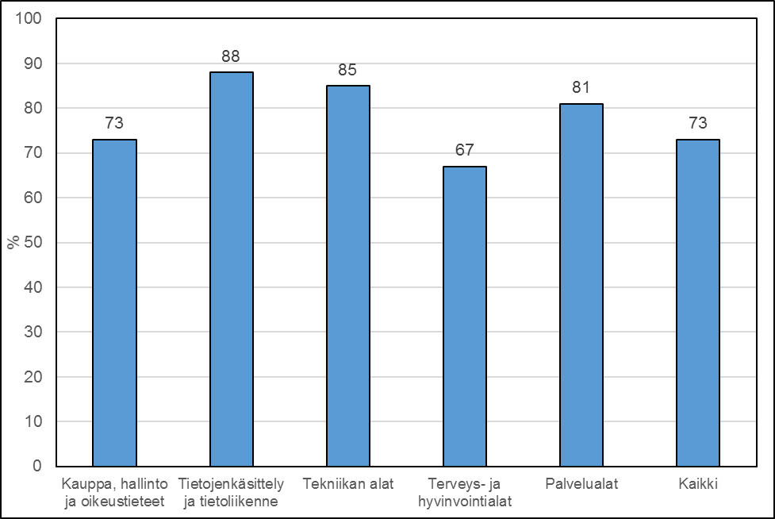
KUVIO 5.2. Ensisijaisten hakijoiden osuudet ohjauksen aloittain 2016
Taulukko 5.1. SAMKiin ensisijaisesti, muihin ammattikorkeakouluihin ja yliopistoihin hakeneiden
osuudet vuonna 2016 ohjauksen aloittain
 | Ensisijaisesti SAMK | Muu amk | Yliopisto
 | % | % | %
Kauppa, hallinto ja oikeustieteet
Kansainvälinen kauppa | 73 | 41 | 32
Liiketalous | 73 | 67 | 27
Tietojenkäsittely ja tietoliikenne
Tietojenkäsittely | 84 | 56 | 4
Tieto- ja viestintätekniikka | 94 | 71 | 0
Tekniikan alat
Energia- ja ympäristötekniikka | 61 | 50 | 22
Konetekniikka | 81 | 56 | 9
Logistiikka | 88 | 56 | 6
Rakennus- ja yhdyskuntatekniikka | 85 | 50 | 4
Sähkö- ja automaatiotekniikka | 95 | 58 | 3
Tuotantotalous | 89 | 67 | 11
Terveys- ja hyvinvointialat
Fysioterapia | 61 | 21 | 24
Hoitotyö | 71 | 38 | 10
Physiotherapy | 50 | 50 | 50
Sosiaaliala | 71 | 40 | 19
Terveydenhoitotyö | 57 | 28 | 15
Palvelualat
Matkailu | 100 | 0 | 0
Merenkulku (merikapteeni) | 77 | 38 | 31
Merenkulku (insinööri) | 75 | 42 | 8

SAMKiin hakeneet olivat hakeneet muista korkeakouluista eniten Tampereen, Turun, Hämeen, Metropolia ammattikorkeakouluun ja Diakonia-ammattikorkeakouluun sekä Turun että Tampereen yliopistoon.

6 KÄYTÄNNÖNLÄHEISYYS JA SIJAINTI EDELLEEN TÄRKEIMMÄT KRITEERIT

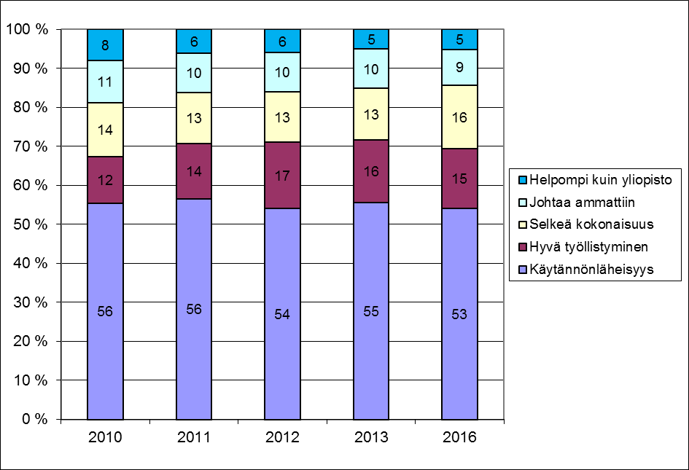
KUVIO 6.1. Hakijoiden tärkein mielikuva AMK-opinnoista vuosina 2010–2016

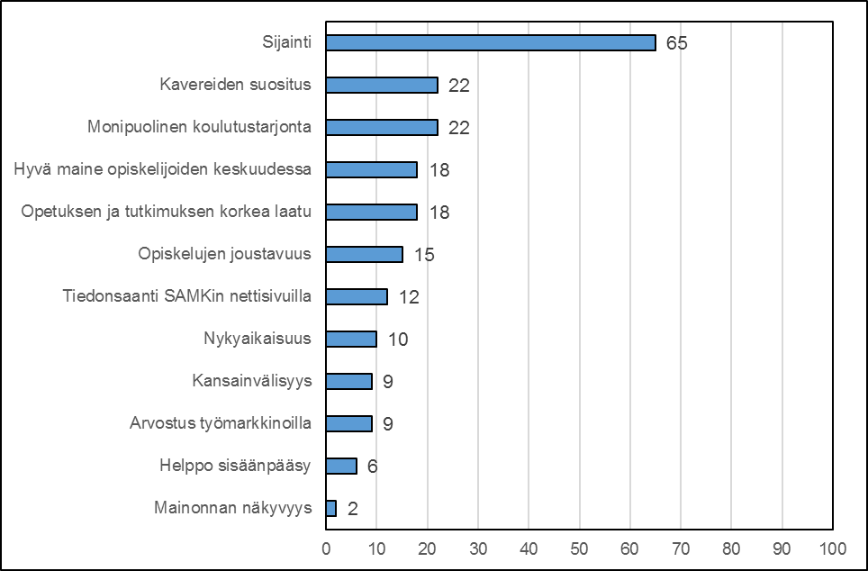
KUVIO 6.2. Hakijoiden (N=660) tärkeimmän hakuperusteen jakautuminen (%) vuonna 2016

7 TÄRKEIMMÄKSI TIEDON LÄHTEEKSI ON NOUSSUT OPINTOPOLKU.FI; SAMKIN NETTISIVUT SEURAAVANA

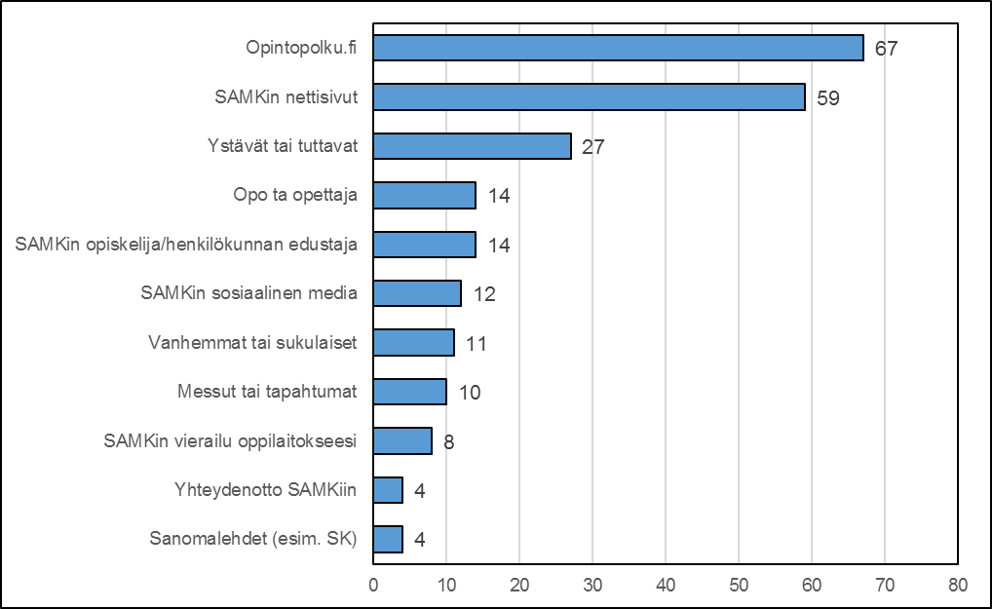
KUVIO 7.1. Hakijoiden mielestä tärkeä tietolähde (%) vuonna 2016

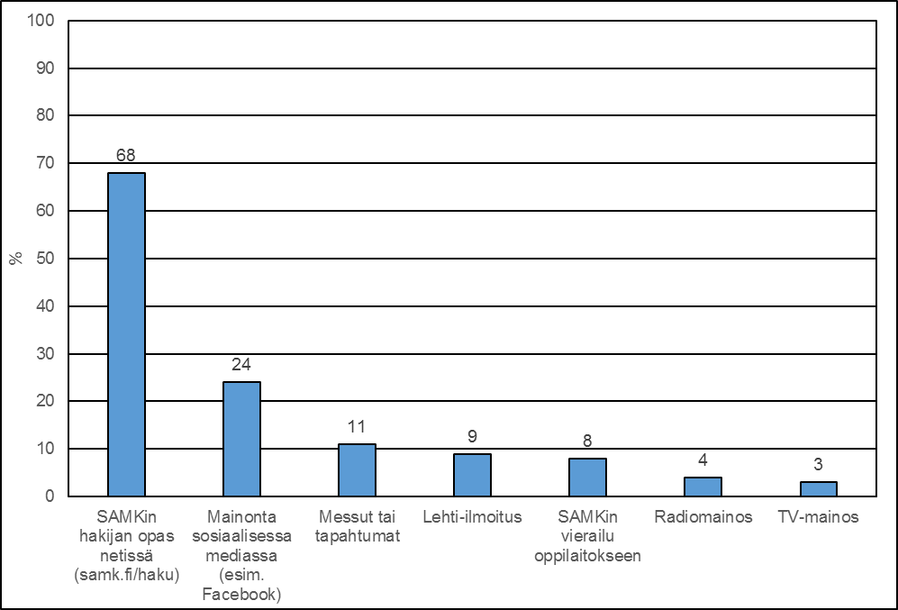
KUVIO 7.2. Hakijoiden mielestä tärkeä markkinointitoimi (%) vuonna 2016

Hakijoiden seuraamista medioista (kysymys 8, avoin kenttä) tiedot annettu SAMKin viestintäpalveluille.

PÄIVÄOPETUS (NUORET) 2016 LIITE 1

TAUSTATIEDOT

1. Asuinpaikkakuntasi ____________________________________

2. Sukupuolesi
*mies
*nainen

3. Koulutus
*ylioppilas
*ammatillinen toisen asteen tutkinto
*yhdistelmätutkinto (yo + ammatillinen toisen asteen tutkinto)

4. Valintakoekaupunki
*Kankaanpää
*Pori
*Rauma

5. Koulutusohjelma/suuntautumisvaihtoehto, johon olet pyrkimässä
*Energia- ja ympäristötekniikka
*Fysioterapia
*Hoitotyö
*Terveydenhoitotyö
*Konetekniikka
*Kuvataide
*Liiketalous
*Kansainvälinen kauppa
*Logistiikka
*Matkailu
*Merenkulku (merikapteeni)
*Merenkulku (insinööri)
*Rakennus- ja yhdyskuntatekniikka
*Sosiaaliala
*Sähkö- ja automaatiotekniikka
*Tieto- ja viestintätekniikka
*Tietojenkäsittely
*Tuotantotalous

6. Mitkä seuraavista SAMKin markkinointitoimista huomasit?
*lehti-ilmoitus
*radiomainos
*SAMKin painettu hakijan opas
*messut tai tapahtumat
*muut nettisivut
*SAMKin vierailu oppilaitokseesi
*TV-mainos
*ulkomainonta
*elokuvamainos
muu, mikä? _______________________________________

7. Mistä lähteistä sait tietoa SAMKin koulutustarjonnasta?
*SAMKin vierailu oppilaitokseesi
*SAMKin opiskelija tai henkilökunnan edustaja
*SAMKin painettu hakijan opas
*SAMKin nettisivut www.samk.fi
*sosiaalinen media
*messut tai tapahtumat
*lehtiartikkelit
*yhteydenotto SAMKiin
*opo tai opettaja
*ystävät tai tuttavat
*vanhemmat tai sukulaiset
*muut nettisivut (esim. Studentum, Opiskelupaikka)
muu, mikä? _______________________________________

8. Sanoma- tai aikakauslehti, jota luen eniten____________________________

Internet-sivusto, jolla käyn eniten______________________________________

Radiokanava, jota kuuntelen eniten_____________________________________

9. Haetko ensisijaisesti Satakunnan ammattikorkeakouluun?
*en
*kyllä

10. Jos vastasit edelliseen kysymykseen kyllä, valitse kolme tärkeintä syytä, miksi valitsit SAMKin
*arvostus työmarkkinoilla
*opetuksen ja tutkimuksen korkea laatu
*nykyaikaisuus
*opiskelujen joustavuus
*kansainvälisyys
*sijainti
*monipuolinen koulutustarjonta
*hyvä maine opiskelijoiden keskuudessa
*kavereiden suositus
*helppo sisäänpääsy
*hyvä tiedonsaanti SAMKin nettisivuilla
*mainonnan näkyvyys

11. Mikä alla olevista väittämistä vastaa parhaiten mielikuvaasi ammattikorkeakouluopinnoista
*opinnot johtavat nopeasti ammattiin
*opiskelu on helpompaa kuin yliopistossa
*opinnot muodostavat selkeän kokonaisuuden
*koulutus on käytännönläheistä
*AMK-tutkinnolla työllistyy hyvin

12. Oletko pyrkinyt Satakunnan ammattikorkeakouluun jo joskus aiemmin?
*en
*kyllä

13. Pyritkö tänä keväänä (2016) johonkin muuhun ammattikorkeakouluun kuin Satakunnan ammattikorkeakouluun?
*en
*kyllä, mihin? _____________________________________________________

14. Pyritkö tai aiotko pyrkiä tänä vuonna johonkin yliopistoon tai tiedekorkeakouluun?
*en
*kyllä
Mihin? ____________________________________________________________
ENTRANCE EXAMINATION SURVEY/FULL-TIME STUDIES (youth education) 2016 LIITE 2

1. Place of residence _____________________________________

2. Sex
*male
*female

3. Education
*matriculation examination (FI)
*vocational qualification (FI)
*qualification obtained outside Finland

4. Place of entrance examination
*Pori
*Rauma

5. Desired degree programme
*International Business
*Physiotherapy

6. From which sources you got the information on fields of study in SAMK?
*an advertisement in a paper
*a radio commercial
*SAMK applicant’s guide (online), samk.fi/apply
*fair or other events
*advertising in social media (e.g Facebook)
*SAMK’s visit to your academy
*TV commercial

7. How did you obtain information on the education offered by SAMK?
*SAMK’s visit to your academy
*student or staff member of SAMK
*SAMK´s social media (e.g Facebook, Instagram)
*SAMK´s website www.samk.fi/apply
*Opintopolku.fi
*fair or other events (e.g Studia, Open SAMK)
*newspaper article
*contact with SAMK
*study counsellor or teacher
*friends or acquaintances
*parents or relatives
other, please specify? _______________________________________

8. Newspaper or magazine I read the most: ____________________________

Social media I use the most: ______________________________________

Radio station I listen to the most: _____________________________________

9. Is SAMK your primary choise?
*no
*yes

10. If you replied 'yes' to the previous question, please indicate the three most important reasons for choosing SAMK.
*appreciation in the labour market
*high quality of education and research
*modern profile
*flexibility of studies
*internationality
*location
*versatile course schedule
*good reputation among students
*recommended by friends
*easy access
*information on SAMK´s website
*visibility of advertising

11. Which of these statements corresponds best to your idea of studying at a university of applied sciences? (choose one)
*leads to a profession quickly
*easier than at a university
*studies constitute a clear whole
*practical education
*employment situation of graduates is good

12. Have you applied to SAMK before?
*no
*yes

13. Have you applied to a university of applied sciences other than SAMK this spring/autumn (2016)?
*no
*yes

14. Have you applied or do you intend to apply to a university this year?
*no
*yes
Where? ____________________________________________________________

15. Why do you apply for an English-language programme?
*I cannot speak Finnish
*I want to improve my language skills
*I want to use my good language skills
*I aim at an international job/career
other, please specify? _______________________________________

16. Home country __________________________________________

17. If you are not a Finnish citizen, do you have any particular reasons for applying to a
Finnish higher education institution?
*high-quality education
*safe country to study in
*I look for new experiences
*free education
*interesting culture

